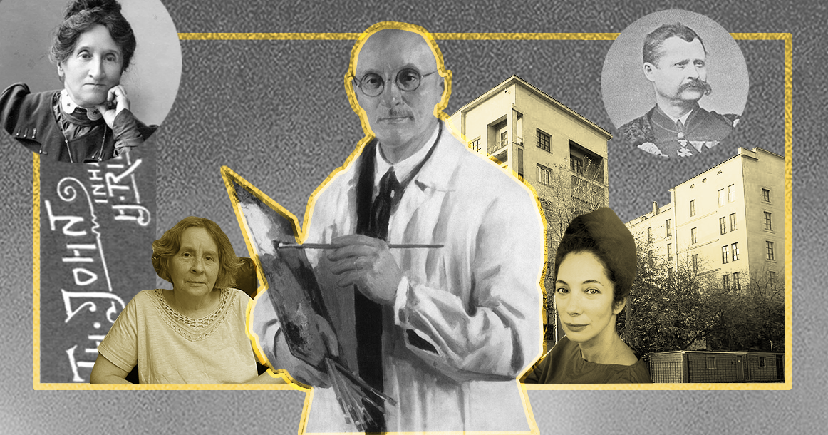
Игорь Грабарь: Человек-эпоха и его московская семья
Игорь Эммануилович Грабарь (1871–1960) - фигура титанического масштаба в русской культуре. Художник-импрессионист, чьи «Февральская лазурь» и «Мартовский снег» стали хрестоматийными, основатель научной реставрации в СССР, директор Третьяковской галереи, автор фундаментальной «Истории русского искусства» - в нем сочеталось, казалось, несочетаемое. Его жизнь была столь же многогранна, как и его деятельность, а судьба тесно переплелась с историей страны и московской купеческой династией Мещериных.
Карпатские корни и русский выбор
Фамилия Грабарь, означающая «каменщик» или «землекоп», указывает на карпатские, русинские корни семьи. Родители Игоря, униаты, были выходцами из Угорской Руси, входившей тогда в Австро-Венгрию. Его дед по матери, Адольф Добрянский, был ярким славянофилом, боровшимся за культурное единение русинов с Россией. За политическую деятельность семья подверглась гонениям. Знаменитый «процесс Ольги Грабарь» (матери Игоря) по обвинению в госизмене едва не закончился для нее смертным приговором, но завершился оправданием. Отцу, Эммануилу Грабарю, депутату венгерского парламента, также пришлось эмигрировать из-за своей позиции.
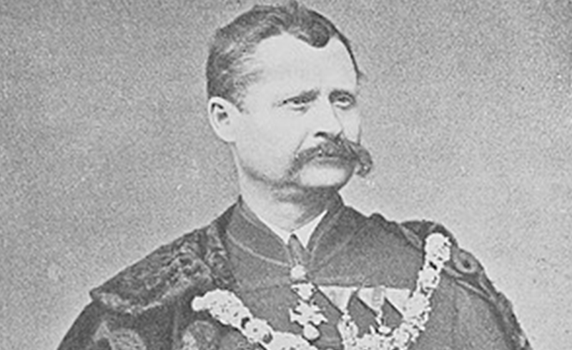
Адольф Добрянский
В итоге семья воссоединилась в России, в Егорьевске Рязанской губернии, где отец работал скромным учителем. Дух служения русской культуре, заложенный дедом-борцом, Игорь пронес через всю жизнь. Интересно, что его старший брат, Владимир Грабарь, пошел по семейной юридической стезе, став выдающимся ученым-правоведом, автором классических трудов по международному праву.
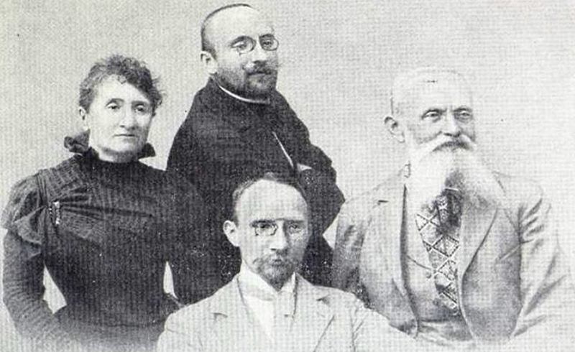
Ольга Адольфовна и Эммануил Иванович с сыновьями Игорем и Владимиром, 1893
От права к искусству: становление мастера
Игорь, следуя семейной традиции, окончил юридический факультет Петербургского университета. Но тяга к искусству победила. Он поступил в Академию художеств, учился у Ильи Репина, а затем отправился в Европу, где изучал живопись и архитектуру.
Его возвращение в Россию в 1901 году совпало с началом кипучей деятельности. Он выставлялся с «Миром искусства», писал блистательные пейзажи, но вскоре увлекся искусствознанием. Результатом стала грандиозная многотомная «История русского искусства», издание которой, увы, прервала Первая мировая война.
Дугино и связь с родом Мещериных
Ключевым местом для творчества и личной жизни Грабаря стало подмосковное имение Дугино на берегу Пахры. Его пригласил туда хозяин усадьбы, талантливый художник-импрессионист Николай Мещерин, сын основателя Даниловской мануфактуры. С 1904 по 1917 год Дугино было творческой лабораторией и тихой гаванью для Грабаря. Здесь были созданы его лучшие работы.
Здесь же, в 1913 году, он обвенчался с Валентиной Мещериной, племянницей Николая.
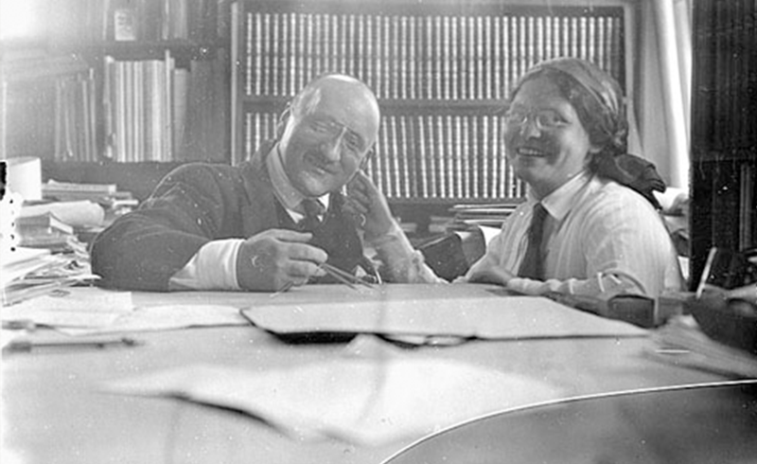
Игорь Грабарь и Валентина Мещерина, 1913
Этот брак соединил интеллигента-«эмигранта», не имеющего состояния, с московской купеческой династией. В их семье родились двое детей: Ольга (будущий биолог и фронтовичка) и Мстислав (будущий математик).
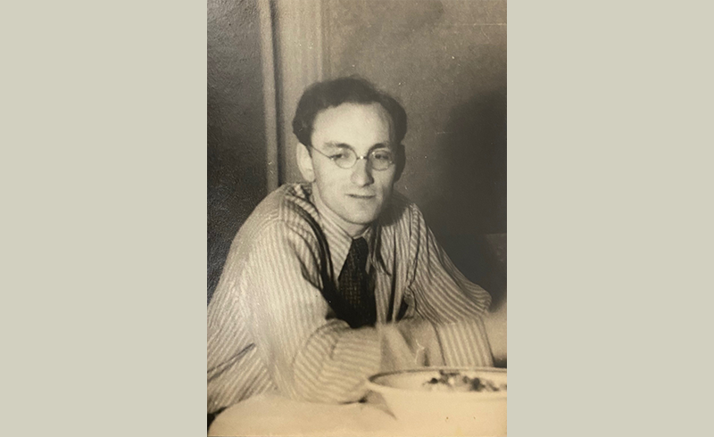
Мстислав Игоревич Грабарь
Советская эпоха: служение и выживание
После революции семья Мещериных, лишившись имения, ютилась в своей бывшей московской усадьбе на Пятницкой, ставшей коммунальной квартирой. Грабарь, уже признанный мастер, стал главной опорой для большой семьи. Его организаторский талант оказался востребован новой властью. При поддержке Луначарского он возглавил Третьяковскую галерею, кардинально реформировал ее экспозицию, а главное - создал Центральные реставрационные мастерские. Под его руководством была спасена и открыта миру величайшая святыня - «Троица» Андрея Рублева.
Он умел договариваться с властью, оставаясь беспартийным, и этим спасал искусство и часто - людей. Он вызволял коллег из тюрем, хотя и сам не избежал допросов НКВД в 1930-е годы. В критические моменты он отходил от административных постов, возвращался к живописи, писал портреты на заказ, чтобы обеспечить семью.
Личная жизнь и наследие
Личная жизнь сложилась непросто. В 1930-х годах Грабарь и Валентина Михайловна расстались, хотя, по воспоминаниям внуков, он продолжал ее любить. Она прожила отдельно, оставаясь светлым и добрым человеком, работала искусствоведом. Для помощи с детьми и хозяйством Грабарь оформил брак с ее младшей сестрой, Марией Мещериной.
До последних дней Игорь Эммануилович сохранял железную дисциплину, продолжал руководить основанным им Институтом истории искусств и писать. Он скончался в 1960 году, оставив после себя не только картины и книги, но и целую школу в искусствоведении и реставрации.
Память в поколениях
Его потомки, хотя и не стали художниками, унаследовали интеллектуальную мощь и стойкость. Внучка Мария Мстиславовна и правнучки Елена и Наталья Грабарь хранят память о нем как о человеке огромной жизненной силы, сентиментальном, но суровом, умевшем преодолевать любые преграды. Его энергия, запечатленная в письмах и трудах, продолжает вдохновлять новые поколения. История Игоря Грабаря - это история служения искусству, пронесенного через все испытания бурного XX века, и неразрывная связь личной судьбы с судьбами двух родов: карпатских патриотов Грабарь-Добрянских и московских промышленников Мещериных.

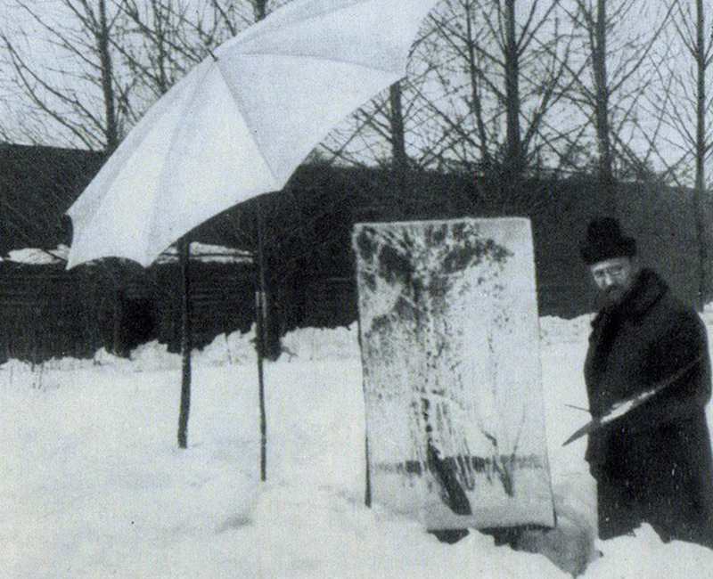
Игорь Эммануилович Грабарь – выдающийся деятель искусства, науки, музейного и реставрационного дела, как называли его современники. 13 лет Игорь Эммануилович жил и работал в усадьбе Дугино, которая расположена недалеко от Домодедова, в посёлке Мещерино. В период жизни в усадьбе Игорь Грабарь часто бывал на домодедовской земле, посещал сёла Ям и Колычёво.
Вдохновение домодедовской природы
Усадьба Дугино служила не только домом для Грабаря, но и культурным центром, куда часто приезжали художники и другие деятели искусства. Именно здесь Грабарь создал знаменитые произведения, такие как «Февральская лазурь», «Неприбранный стол», «Мартовский снег», «Хризантемы». Прекрасная природа Подмосковья – и Домодедова в частности – вдохновляла его творчество.
Среди частых гостей усадьбы были такие известные мастера, как Исаак Левитан и Валентин Серов.
– Важно, чтобы современные поколения знали и гордились тем, что совсем рядом долгое время жил и творил выдающийся художник, действительный член Академии наук СССР, теоретик искусства и автор фундаментального труда «История русского искусства» Игорь Грабарь. Эти знания могут способствовать объединению людей, интересующихся искусством, историей и культурой. Наша общая мечта – продвигать имя и идеи Игоря Грабаря и его окружения.
В городском округе Домодедово было много выдающихся людей и один из них – Игорь Грабарь и его творческое наследие.
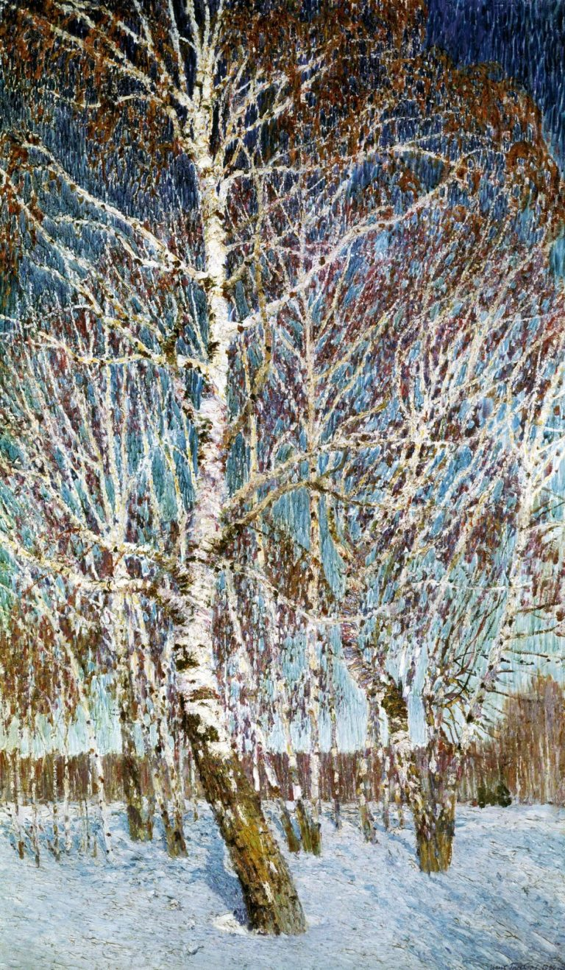
Картина «Февральская лазурь» хранится в Третьяковской галерее в Москве.

